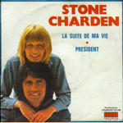DIALOGUE ET CONSTRUCTION DE PHRASES 1

- Stone et Charden är en gammal fransk grupp
- deras riktiga namn är Eric Charden och Annie Gautrat
- Éric är född den 15:e oktober 1942 i Vietnam
- Annie är född den 31:a juli 1947
- 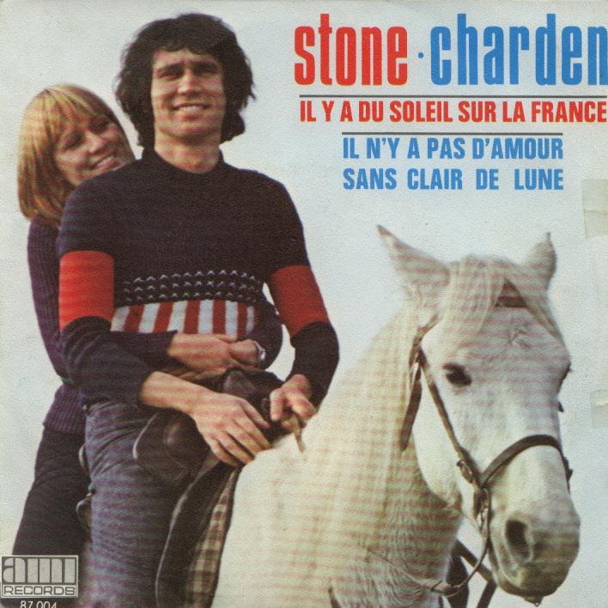de träffas 1966
- de gifter sig samma år, dvs 1966
- de bildar en grupp 1971
- deras största succé kommer att bli L’avventura”
- det var den populäraste gruppen i Frankrike i början av 1970-talet
- de har sjungit: ”Det är sol på Frankrike”
- ”Jag har gett dig allt”
- ”Den enda bäbisen som inte gråter”
- 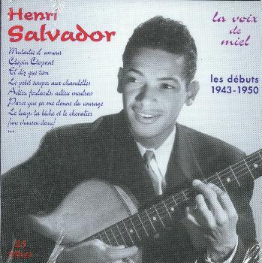”Tändstickspriset” – ”Priset på tändstickor”
- ”Och nu om vi dansade”
- känner ni till Henri Salvador?
- ja självklart, det är en mycket känd fransk sångare
- när föddes han?
- han föddes den 18:e juli 1917
- var föddes han?
- han föddes i Guyana, i Sydamerika
- han har en extremt lång karriär
- han gör sin sista konsert den 22:a december 2007
- han äter ofta på Le Clos Bourguignon i Paris
- han har gjort många kända sånger
- han har sjungit t.ex. ”Ljuva Frankrike”
- ”Arbetet är hälsan”
- han är den första personen i Frankrike som sjunger rock’n’roll
- när är det?
- det är 1956
- 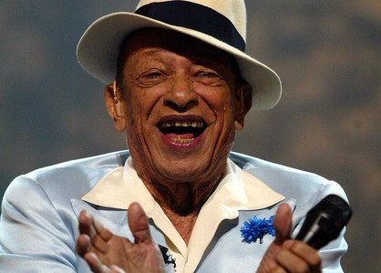vem är Henry Cording?
- det är namnet som han tar 1956 när han sjunger rock’n’roll
- han skrattar ofta
- hans skratt (le rire) är berömt
- han har varit gift tre gånger
- hans första fru hette Jacqueline
- hon dör 1976
- var är hon begravd?
- hon är begravd på Père-Lachaisekyrkogården precis framför Piafs grav
- 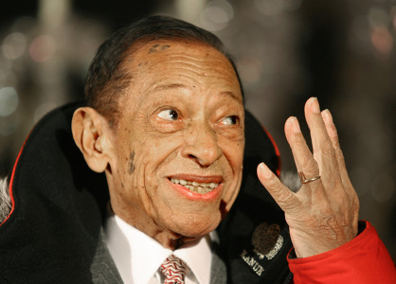han var mycket aktiv
- han pratar i radio den 10:e februari 2008
- han dör 3 dagar senare, den 13:e februari
- han bodde på Place Vendôme i Paris
- det är en stor sångare som lämnar Frankrike

